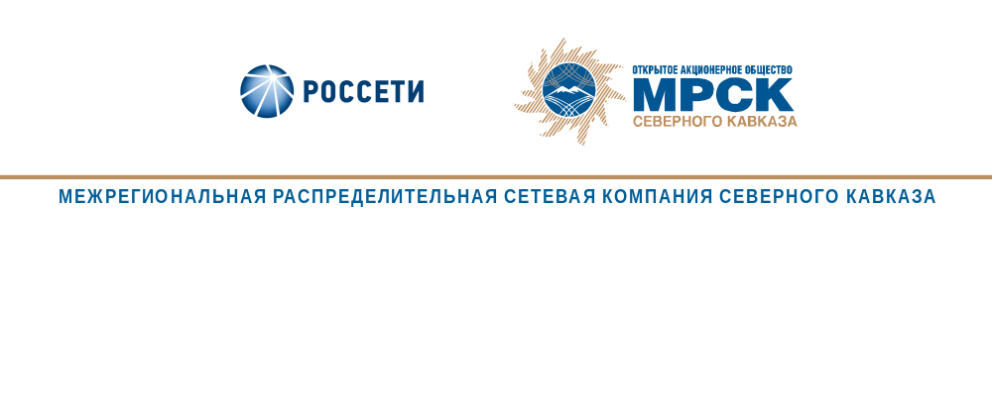

ПРОТОКОЛ №44
заседания Комитета по аудиту Совета директоров
ОАО «МРСК Северного Кавказа»

Дата проведения: 13 апреля 2015 года.
Форма проведения: заочное заседание.
Дата составления протокола: 13 апреля 2015 года.

Всего членов Комитета по аудиту Совета директоров ОАО «МРСК Северного Кавказа» - 3 человека.
В заочном голосовании приняли участие члены Комитета:
Варламов Николай Николаевич;
Айрапетян Арман Мушегович;
Ожерельев Алексей Александрович.

Кворум для проведения заседания имеется.

ПОВЕСТКА ДНЯ

1. О рассмотрении Письменной информации, представленной внешним аудитором, по основным проблемам бухгалтерской (финансовой) отчетности Общества за 2014 год, подготовленной в соответствии с РСБУ, и информации менеджмента Общества о существенных корректировках, внесенных по результатам проведения внешнего аудита бухгалтерской (финансовой) отчетности.
2. О рассмотрении Письменной информации, представленной внешним аудитором, по основным проблемам консолидированной финансовой отчетности Общества за 2014 год, подготовленной в соответствии с МСФО, и информации менеджмента Общества о существенных корректировках, внесенных по результатам проведения внешнего аудита консолидированной финансовой отчетности.
3. О предварительном рассмотрении бухгалтерской (финансовой) отчетности Общества за 2014 год, подготовленной в соответствии с РСБУ.
4. О проекте консолидированной финансовой отчетности Общества за 2014 год, подготовленной в соответствии с МСФО.

Итоги голосования и решения, принятые по вопросам повестки дня:

Вопрос №1: О рассмотрении Письменной информации, представленной внешним аудитором, по основным проблемам бухгалтерской (финансовой) отчетности Общества за 2014 год, подготовленной в соответствии с РСБУ, и информации менеджмента Общества о существенных корректировках, внесенных по результатам проведения внешнего аудита бухгалтерской (финансовой) отчетности.

Решение:
Принять к сведению информацию внешнего аудитора - ООО «Эрнст энд Янг» по основным проблемам финансовой отчетности ОАО «МРСК Северного Кавказа», подготовленной в соответствии с РСБУ за 2014, год в соответствии с Приложением №1 к настоящему решению Комитета.

Голосовали «ЗА»: Варламов Н.Н., Айрапетян А.М., Ожерельев А.А.
«ПРОТИВ»: нет «ВОЗДЕРЖАЛСЯ»: нет.
Решение принято единогласно.

Вопрос №2: О рассмотрении Письменной информации, представленной внешним аудитором, по основным проблемам консолидированной финансовой отчетности Общества за 2014 год, подготовленной в соответствии с МСФО, и информации менеджмента Общества о существенных корректировках, внесенных по результатам проведения внешнего аудита консолидированной финансовой отчетности.
Решение:
1. Перенести рассмотрение данного вопроса на более поздний срок.
2. Обратить внимание Генерального директора Общества на неоднократный факт несвоевременного предоставления материалов для подготовки экспертного заключения по вопросам повестки дня заседаний Комитета по аудиту.
3. Рекомендовать Генеральному директору Общества обеспечить повторное вынесение на рассмотрение Комитетом по аудиту вопроса «О рассмотрении Письменной информации, представленной внешним аудитором, по основным проблемам консолидированной финансовой отчетности Общества за 2014 год, подготовленной в соответствии с МСФО, и информации менеджмента Общества о существенных корректировках, внесенных по результатам проведения внешнего аудита консолидированной финансовой отчетности» с обеспечением своевременного предоставления материалов по данному вопросу в полном объеме и в установленные сроки, в том числе для подготовки экспертного заключения.

Голосовали «ЗА»: Варламов Н.Н., Айрапетян А.М., Ожерельев А.А.
«ПРОТИВ»: нет «ВОЗДЕРЖАЛСЯ»: нет.
Решение принято единогласно.

Вопрос №3: О предварительном рассмотрении бухгалтерской (финансовой) отчетности Общества за 2014 год, подготовленной в соответствии с РСБУ.
Решение:
1. Принять к сведению бухгалтерскую (финансовую) отчетность ОАО «МРСК Северного Кавказа» за 2014 год, подготовленную в соответствии с РСБУ, в соответствии с Приложением №2 к настоящему решению Комитета.
2. Отметить негативный факт роста себестоимости (на 16%) по сравнению с темпами роста выручки (на 3%), а также ухудшение финансового состояния Общества на конец 2014 года.
3. Принять к сведению информацию о разработке в Обществе перечня первоочередных мероприятий по обеспечению финансовой устойчивости ОАО «МРСК Северного Кавказа», реализованных в 2014 году, и планируемых на период 2015-2019 годы, для последующего утверждения Советом директоров Общества.
4. Рекомендовать Совету директоров Общества вынести на утверждение годовым Общим собранием акционеров Общества годовую бухгалтерскую (финансовую) отчетность Общества за 2014 год, подготовленную в соответствии с РСБУ, в соответствии с Приложением №2 к настоящему решению Комитета.

Голосовали «ЗА»: Варламов Н.Н., Айрапетян А.М., Ожерельев А.А.
«ПРОТИВ»: нет «ВОЗДЕРЖАЛСЯ»: нет.
Решение принято единогласно.

Вопрос №4: О проекте консолидированной финансовой отчетности Общества за 2014 год, подготовленной в соответствии с МСФО.
Решение:
1. Перенести рассмотрение данного вопроса на более поздний срок.
2. Обратить внимание Генерального директора Общества на некачественную подготовку материалов к заседанию Комитета по аудиту, а также неоднократный факт несвоевременного предоставления материалов для подготовки экспертного заключения по вопросам повестки дня заседаний Комитета по аудиту.
3. Рекомендовать Генеральному директору Общества обеспечить повторное вынесение на рассмотрение Комитетом по аудиту вопроса «О проекте консолидированной финансовой отчетности Общества за 2014 год, подготовленной в соответствии с МСФО» с обеспечением своевременного предоставления материалов по данному вопросу в полном объеме и в установленные сроки, в том числе для подготовки экспертного заключения.

Голосовали «ЗА»: Варламов Н.Н., Айрапетян А.М., Ожерельев А.А.
«ПРОТИВ»: нет «ВОЗДЕРЖАЛСЯ»: нет.
Решение принято единогласно.

Приложение №1 - информация внешнего аудитора по основным проблемам финансовой отчетности ОАО «МРСК Северного Кавказа», подготовленной в соответствии с РСБУ за 2014;
Приложение №2 - бухгалтерская (финансовая) отчетность ОАО «МРСК Северного Кавказа» за 2014 год, подготовленная в соответствии с РСБУ.

Председатель Комитета Н.Н. Варламов

Секретарь Комитета И.В. Сюмаков

